Final Test COS3401 Image Processing
6601001123_Q1
นายพลวัฒน์ ช้างโต รหัสนักศึกษา 6601001123
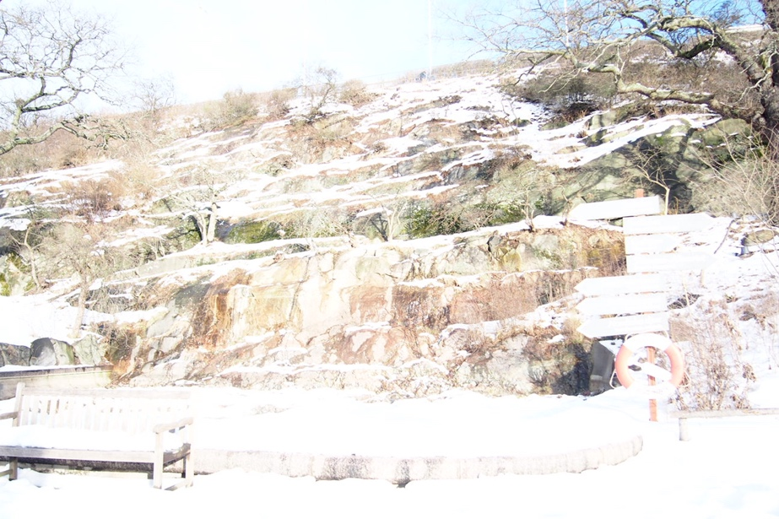

วิเคราะห์ปัญหาของภาพ
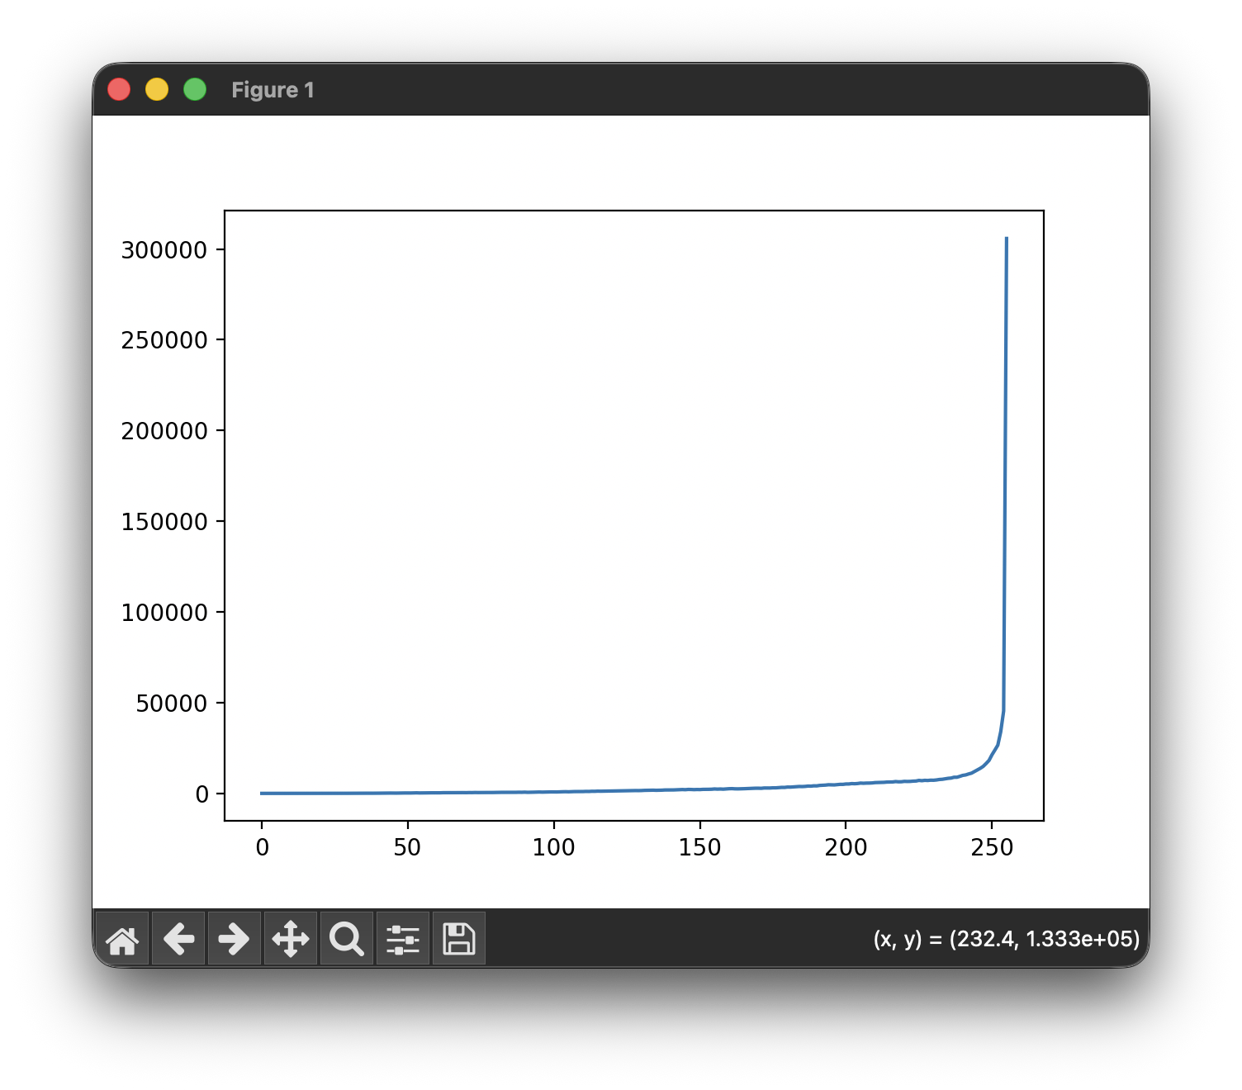
จากการสังเกตภาพ พบว่า บางบริเวณของภาพมีความเข้มของแสง หรือความสว่างสูงมาก ทำให้รายละเอียดบางส่วนของภาพไม่ชัด หรือหายไป ซึ่งแนวโน้มปริมาณจุดภาพที่มีปัญหาความสว่างสูงนั้นมีอยู่เป็นจำนวนมาก

และจากการพิจารณา Histogram ของภาพสี พบว่าจุดภาพกระจุตัวอยู่ ณ ความเข้มแสงที่มีค่ามาก ทำให้ภาพแบน พิจารณารายละเอียดของภาพได้ไม่ชัดเจน
วิธีการปรับปรุงภาพ
เนื่องจากปัญหาของภาพคือการที่จุดภาพภายในภาพมีค่ากระจุกตัวอยู่บริเวณ 240 – 255 เป็นจำนวนมาก จึงจำเป็นต้องดำเนินการกระจายจุดภาพให้อยู่ ณ ความเข้มของแสงในระดับต่าง ๆ อย่างเท่า ๆ กัน มีวิธีการจัดการภาพที่มีปัญหาลักษณะนี้ 2 วิธี คือ Power gamma และ Equalization

การ Power gamma จะดำเนินการนำค่าบนจุดภาพต่าง ๆ ที่ normalized แล้ว ยกกำลังด้วยค่า Gamma เพื่อปรับความเข้มของแสง ณ จุดภาพต่าง ๆ โดยภาพจะดำมากขึ้น ถ้าใช้ค่า Gamma มากกว่า 1 และภาพจะสว่างมากขึ้น ถ้าใช้ค่า Gamma น้อยกว่า 1 ซึ่งปัญหาของภาพที่ได้รับคือภาพมีความสว่างในบริเวณต่าง ๆ มากเกินไป จึงต้องใช้ค่า Gamma ที่มากกว่า 1 ในการดำเนินการ

การ Equalization จะดำเนินการเฉลี่ยจำนวนจุดภาพให้ ณ ระดับความเข้มของแสงต่าง ๆ มีจำนวนจุดภาพใกล้เคียงกันมากขึ้น เพื่อสร้างมิติให้ภาพและลดความแบนของภาพ ซึ่งปัญหาของภาพตามข้างต้นนั้น ทำให้ภาพขาดมิติ แบน และรายละเอียดไม่ชัดเจน เนื่องจากจุดภาพกระจุกตัว ณ ความเข้มของแสงบริเวณเดียวกันเป็นจำนวนมาก

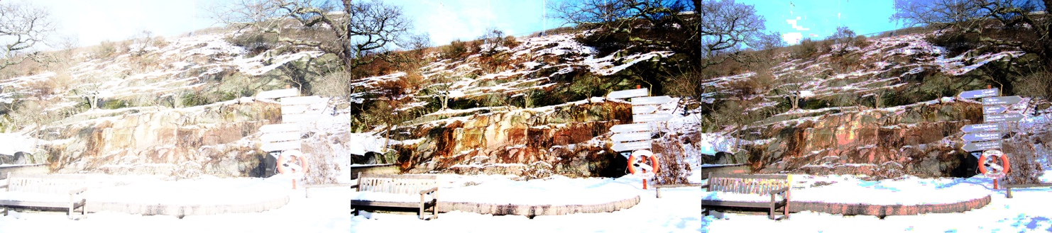
หลังดำเนินการปรับปรุงภาพ

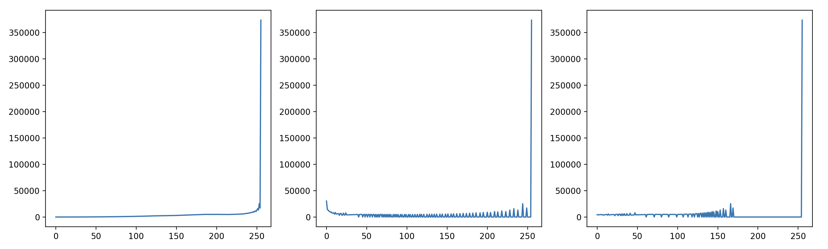

เรียงจากลำดับจากภาพซ้ายไปทางขวามือ ไล่จาก 1 ไปถึง 3
ภาพที่ 1 คือภาพต้นฉบับ ที่พบปัญหาจุดภาพมีความเข้มของแสงกระจุกตัวในช่วงค่า 240 – 255
ภาพที่ 2 คือภาพต้นฉบับที่นำไปดำเนินการ powerGamma โดยใช้ค่า gamma อยู่ที่ 5.5 ผลลัพธ์ภาพที่ออกมาพบว่า สามารถสังเกตรายละเอียดต่าง ๆ บนภาพได้มากขึ้นอย่างชัดเจน บริเวณที่เป็นสีขาวสว่างสุดยังคงสว่างเหมือนเดิม และบริเวณที่มีสีสันเช่น ชั้นหิน ต้นไม้ ม้านั่ง มีรายละเอียดและความเข้มของสีที่มากขึ้น ทำให้พิจารณารายละเอียดได้ดียิ่งขึ้น แต่ยังประสบปัญหารายละเอียดบางส่วนยังขาดหายไปอยู่ และบางบริเวณก็มีสีเข้มจัดจนพิจารณารายละเอียดได้ลำบาก ไม่มีประสิทธิภาพมากนัก
ภาพที่ 3 คือภาพต้นฉบับที่นำไปดำเนินการ Equalization แล้ว ผลลัพธ์ภาพออกมาพบว่า สามารถเก็บรายละเอียดในส่วนต่าง ๆ ของภาพได้ดีมาก พบกิ่งไม้ที่ไม่ปรากฏในภาพที่ 2 และสามารถเห็นรูปทรงของตัวอักษรบนป้ายบอกทางได้ ทำให้ภาพมีประสิทธิภาพมากเมื่อใช้ในการพิจารณารายละเอียดบนภาพอย่างลึกซึ้ง แต่เมื่อพิจารณาถึงคุณภาพสี อาจจะไม่น่าพึงพอใจ เนื่องจากสีมีความผิดเพี้ยนไป

สรุปผลการดำเนินการ
พิจารณาภาพที่ได้รับและ Histogram ของภาพดังกล่าว พบปัญหาของภาพว่า ภาพมีความสว่างมากเกินไป และจุดภาพมีความเข้มของแสงกระจุกตัวอยู่ในช่วง 240 – 255 ทำให้ภาพแบน ขาดมิติ รายละเอียดของภาพหายไป พิจารณารายละเอียดได้ยาก ไม่เหมาะกับการนำภาพไปวิเคราะห์ต่อ และวิธีการที่ทำให้มองเห็นวัตถุต่าง ๆ ภายในภาพได้ชัดเจน ภาพมีมิติมากขึ้น (มีความแตกต่างกันในทางสีและความมืด) สีเป็นธรรมชาติมากขึ้น คือการทำ Equalization ทำให้สามารถมองเห็นรายละเอียดของภาพได้ชัดเจน มีมิติ และพิจารณาสีของสิ่งของได้ตรงกับความเป็นจริงมากขึ้น

